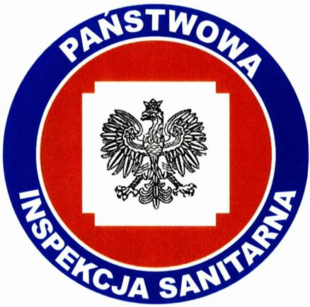
KOMUNIKAT
Państwowego Powiatowego Inspektora Sanitarnego w Gnieźnie
z dnia 13 kwietnia 2021 roku
w sprawie jakości wody przeznaczonej do spożycia przez ludzi dotyczy wodociągu zakładowego Malczewo zaopatrującego mieszkańców wsi Malczewo.

Państwowy Powiatowy Inspektor Sanitarny w Gnieźnie informuje, że w wyniku przeprowadzonych badań kontrolnych jakości wody w dniu 15.12.2020 r., stwierdzono poprawę jej jakości – związki żelaza i manganu oraz parametr mętności, mieszczą się
w granicach dopuszczalnej normy dla wody przeznaczonej do spożycia przez ludzi.

.
Woda nadaje się do picia i na potrzeby gospodarcze.
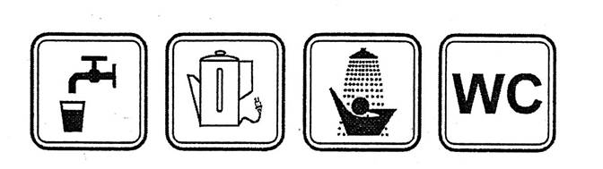
Informacja powyższa obowiązuje do czasu wydania kolejnego komunikatu.

